GIỚI THIỆU VỀ CÁC CÔNG CỤ TRONG DỰ ÁN

1. Công cụ quản lý dụ án [Tortoise SVN](http://www.ddth.com/archive/index.php/t-322373.html):
2. Giới thiệu Subversion: (nguồn <http://vi.wikipedia.org/wiki/Subversion>)

* **Subversion** là một [phần mềm](http://vi.wikipedia.org/wiki/Ph%E1%BA%A7n_m%E1%BB%81m) [mã nguồn mở](http://vi.wikipedia.org/wiki/M%C3%A3_ngu%E1%BB%93n_m%E1%BB%9F) dùng để quản lý và kiểm tra các phiên bản [mã nguồn](http://vi.wikipedia.org/wiki/M%C3%A3_ngu%E1%BB%93n) khác nhau trong quá trình phát triển phần mềm. Subversion cũng còn được gọi là **svn**. Svn là lệnh dùng để thực hiện các chức năng Subversion trong môi trường thi hành lệnh trên các [máy vi tính](http://vi.wikipedia.org/wiki/M%C3%A1y_vi_t%C3%ADnh). Subversion được thiết kế với mục đích thay thế [phần mềm quản lý phiên bản](http://vi.wikipedia.org/wiki/Ph%E1%BA%A7n_m%E1%BB%81m_qu%E1%BA%A3n_l%C3%BD_phi%C3%AAn_b%E1%BA%A3n) *Concurrent Versioning System* ([CVS](http://vi.wikipedia.org/wiki/CVS)) đã cũ và có nhiều nhược điểm. Một số các lập trình viên chính cho dự án CVS hiện đang tham gia phát triển Subversion.
* Subversion rất phổ biến trong giới mã nguồn mỡ và được dùng để quản lý mã nguồn cho nhiều ứng dụng tự do như: [Apache Software Foundation](http://vi.wikipedia.org/w/index.php?title=Apache_Software_Foundation&action=edit&redlink=1), [KDE](http://vi.wikipedia.org/wiki/KDE), [GNOME](http://vi.wikipedia.org/wiki/GNOME), [FreePascal](http://vi.wikipedia.org/w/index.php?title=Free_Pascal&action=edit&redlink=1),  [FreeBSD](http://vi.wikipedia.org/wiki/FreeBSD), [GCC](http://vi.wikipedia.org/wiki/GCC), [Python](http://vi.wikipedia.org/wiki/Python), [Django](http://vi.wikipedia.org/w/index.php?title=Django&action=edit&redlink=1), [Ruby](http://vi.wikipedia.org/w/index.php?title=Ruby_(programming_language)&action=edit&redlink=1), và [Mono](http://vi.wikipedia.org/wiki/Mono). [SourceForge.net](http://vi.wikipedia.org/w/index.php?title=SourceForge.net&action=edit&redlink=1) và [Tigris.org](http://vi.wikipedia.org/w/index.php?title=Tigris.org&action=edit&redlink=1), nơi chứa miễn phí chuyên nghiệp dành cho các ứng dụng tự do, đều có hỗ trợ Subversion cho các ứng dụng được lưu trữ trong máy chủ. Ngoài ra [Google Code](http://vi.wikipedia.org/wiki/Google_Code) và [BountySource](http://vi.wikipedia.org/w/index.php?title=BountySource&action=edit&redlink=1) chỉ sử dụng Subversion để quản lý các phiên bản mã nguồn.
* Subversion được phát hành với giấy phép [Apache License](http://vi.wikipedia.org/w/index.php?title=Apache_License&action=edit&redlink=1). Do đó Subversion là một [phần mềm nguồn mở](http://vi.wikipedia.org/wiki/Ph%E1%BA%A7n_m%E1%BB%81m_ngu%E1%BB%93n_m%E1%BB%9F) và tự do.

1. Giới thiệu [Tortoise SVN](http://www.ddth.com/archive/index.php/t-322373.html):

TortoiseSVN là chương trình chạy trên nền Windows dựa trên Windows Explorer. Thực hiện các lệnh của SVN bằng giao diện đồ học trực quan.

1. Những tính năng cơ bản và hướng dẫn Xử dụng [Tortoise SVN](http://www.ddth.com/archive/index.php/t-322373.html):
2. Tạo kho lưu trữ tài liệu, mã nguồn:  
   Click chuột phải vào Folder lưu trữ: Chọn TortoiseSVN->Creat Repostory here.

Ví dụ: Folder “TraGiaKL”

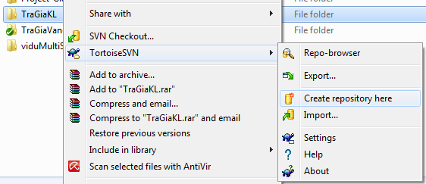

Sau khi tạo xong trong Folder “TraGiaKL” sẽ xuất hiện các file và Folder như hình dưới  
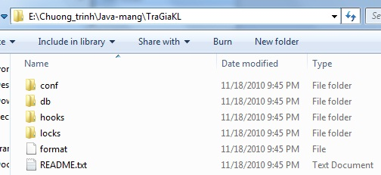

1. Cấu hình Repository trong Thư mục “TraGiaKL” (nguồn Trịnh Văn Chung)   
   Vào Thư mục conf  
   Điều đầu tiên các bạn làm là chỉnh sửa file svnserve.conf  
   Các bạn có thể đọc hoặc xóa trắng file svnserve.conf đi và cấu hình lại từ đầu (vì thực chất nó cũng đơn giản – có mấy dòng thôi).  
   rong phạm vi bài này, bạn chỉ quan tâm đến 4 dòng sau:  
   [general]  
   anon-access = read  
   auth-access = write  
   password-db = passwd

[general]: đánh dấu bắt đầu session  
anon-access: Cấu hình truy cập khi truy cập vào repository lưu không xác thực (không thông qua đăng nhập username, password). Có các giá trị hiệu lực tăng dần: none, read, write (chắc ko cần nói ý nghĩa của các giá trị này nhỉ :) )  
auth-access: Cấu hình khi truy cập vào repository có xác thực (đăng nhập bằng username, password). Các giá trị tương tự như trên  
password-db: Tên file chứa thông tin username và password truy cập vào kho lưu. Trong trường hợp trên là file passwd (đã được svn tạo sẵn).  
Bạn có thể xóa trắng file svnserve.conf và copy 4 dòng trên paste vào là ok.  
Việc tiếp theo bạn làm là tạo ra một vài user truy cập vào repository.  
Để tạo user truy cập vào repository, bạn mở file passwd  đã có sẵn trong thư mục conf (mở bằng trình soạn thảo văn bản) và xóa trắng đi, gõ lại từ đầu (cho nó chuyên nghiệp :) )  
Tạo một vài user (trong ví dụ sau tôi sẽ tạo user admin mật khẩu là admin, user1 mật khẩu 1, user2 có mật khẩu 2  
[users]  
admin = admin  
user1 = 1  
user2 = 2

Bắt đầu bằng dòng báo hiệu session cấu hình User [users], mỗi dòng tiếp theo sẽ là username và password của mỗi user. Cấu trúc Username = password

1. Tạo nơi lưu trữ dự án:  
   Kích chuột phải vào Folder lưu trữ:  
   ví dụ: Folder “NoiLuuTru” trong đó có file “abc.txt”

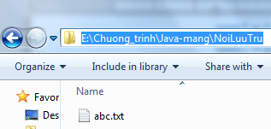  
Chọn TortoiseSVN ->Import…

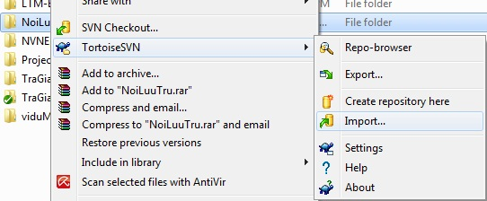

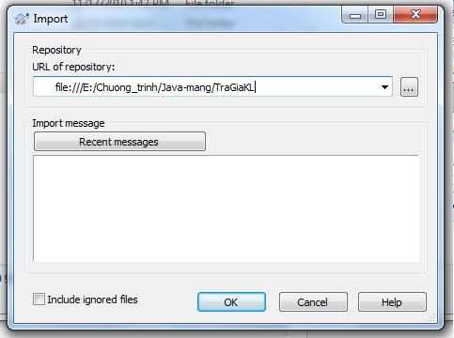

Nhập đường dẫn như trên theo đường dẫn mà ta đã tạo Kho Lưu trữ.  
->OK  
Nếu có yêu cầu nhập username và password thì ta nhập vào.

1. Checkout Project:  
   Chọn Folder để Checkout. Vi dụ Folder “New Folder”



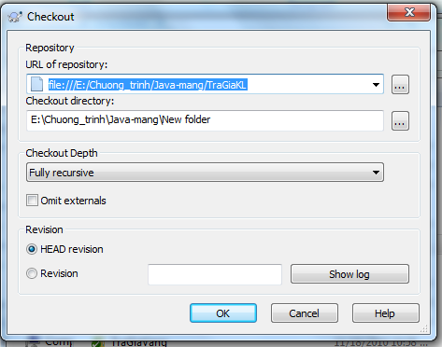

Nhập địa chỉ kho lưu trữ repository vào mục “URL of repository”

->OK  
Lúc này trong thư mục “New Folder” sẽ tải tất cả những gì mà ta vừa mới Import lên.

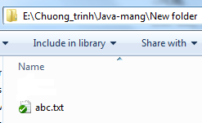

Lưu ý:

* 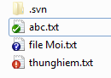 Folder sau khi checkout về và Tất cả các File hay Folder con sẽ có dấu hiệu là vòng tròn màu Xanh trong Icon của Folder và File.
* Nếu có thay đổi gì trong File thì sẽ có dấu hiệu là vòng tròn màu Đỏ.
* Nếu có file mới sẽ có dấu hiệu Dấu chấm hỏi.  
  Hình minh họa kế bên:

1. Đưa thông tin thay đổi lên Server svn:  
   Muốn đưa thông tin File hay Folder nào lên thì kích chuột phải vào File hay Folder đó: -> SVN Commit…

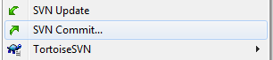

Xuất hiện hộp thoại:

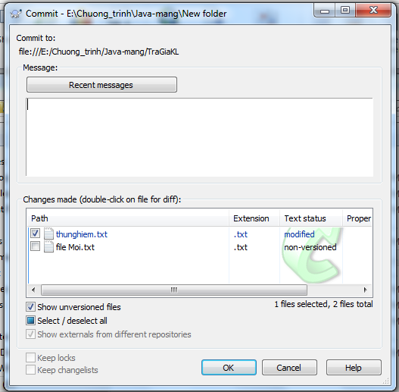

Trong Frame “Message”: Nhập nội dung gửi lên Server.  
Trong Frame “Changes made”: Chọn File và Folder cần gửi lên Server:  
->OK

1. Update dữ liệu về Folder để tiếp tục công việc:  
   Sau khi các thành viên khác đã thay đổi nội dung Project thì chúng ta phải cập nhật dữ liệu về để tiếp tục công việc.  
   Ta làm như sau: Kích chuộ phải vào Folder chọn “SVN Update” ->OK

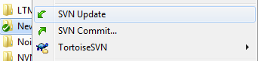

1. Lấy lại dữ liệu trước:  
   Nếu các thành viên trong nhóm không làm đúng chức năng mà upload lên thì bạn có thể lấy lại phiên bản trước đó.   
   Thực hiện như sau:

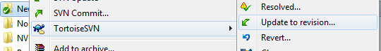

Xuất hiện hộp thoại:

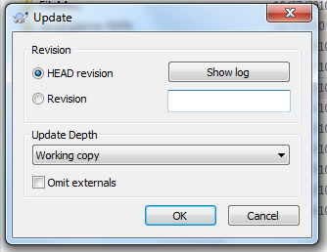

Chọn “Show log” để xem phiên bảng muốn lấy lại:

Chọn phiên bản muốn lấy lại trong Danh sách

->OK

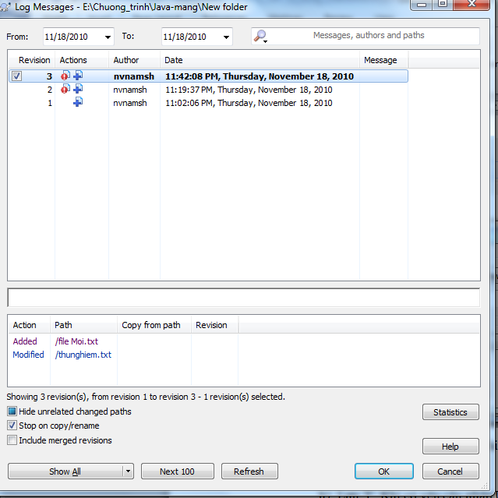

1. Lưu Ý: Khi có yêu cầu nhập UserName hay Password thì nhập vào.
2. Server SVN online <http://code.google.com/>:

Tài liệu về Hướng dẫn này có trong Project của Nhóm:

Link:

<http://tra-gia-vang.googlecode.com/files/huong_dan_su_dung_SUBVERSION.pdf>